



מבקר המדינה | דוח על הביקורת בשלטון המקומי | התשפ"ה-2025

התנהלות בחירום ובמלחמת   
חרבות ברזל

מענה על פניות ותלונות של הציבור ברשויות מקומיות בעת שגרה ובעת מלחמת חרבות ברזל

מענה על פניות ותלונות של הציבור   
ברשויות מקומיות בעת שגרה ובעת מלחמת חרבות ברזל

פעולותיה של הרשות המקומית משפיעות במידה ניכרת על תושביה, על עסקים מקומיים, על הבאים בשעריה ועל סביבתה. לרשויות המקומיות תפקיד מרכזי בהספקת שירותים מקומיים וממלכתיים. תפקוד לקוי שלהן בהספקת השירותים, ובהם בתחומי החינוך, הרווחה והבריאות, ניהול לקוי של תקציביהן והתנהלות שלא על פי כללי המינהל התקין עלולים להשפיע במידה רבה על חיי היום-יום של התושבים ועל עתידן של אוכלוסיות נרחבות בחברה. השירות של הרשות המקומית נבחן גם ביכולתה לתת מענה על פניותיהם ועל תלונותיהם של הנזקקים לשירותיה הן בעת שגרה והן בשעת חירום. פנייה היא בקשה למידע או לסיוע, אשר על פי רוב הטיפול בה אינו מצריך תהליך פורמלי של בירור או בדיקה. לעומת זאת, תלונה היא טענה על מעשה או על מחדל של הארגון או של מי מטעמו. בתלונה יש מרכיב של מחלוקת, ערעור או תביעה. התלונה עשויה לעסוק בהימנעות מפעולה או בפעולה שנעשתה בניגוד לחוק או ללא סמכות חוקית או בניגוד למחויבות של הארגון או בניגוד לנוהל הארגון או בניגוד למינהל התקין. כמו כן, התלונה עשויה לעסוק במעשה שיש בו משום נוקשות יתרה או אי-צדק בולט. בשעת חירום נחשבת הרשות המקומית לגורם המרכזי בקשר הישיר והקבוע עם התושבים שבתחום שיפוטה, והיא אחראית להמשיך לספק להם את מרבית הצרכים והשירותים החיוניים.

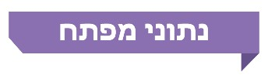

|  |  |  |  |  |  |  |
| --- | --- | --- | --- | --- | --- | --- |
| **9  רשויות מקומיות** |  | 27 רשויות מקומיות |  | 57  רשויות מקומיות |  | ל-58.5% מהרשויות בחברה הערבית |
| מתוך 259 הרשויות המקומיות (כ-3.5%) לא מינו ממונה על תלונות הציבור כנדרש בחוק[1] נכון לדצמבר 2024 |  | מתוך 250 רשויות שמינו ממונה על תלונות הציבור  (כ-10.8%) לא פרסמו את פרטיו כנדרש בחוק |  | מתוך 246 רשויות מקומיות (כ-23.2%) שלהן הוכן דוח ביקורת מפורט של משרד הפנים לשנת 2023 לא הקימו מוקדים רשותיים |  | שהן 48 מתוך 82 הרשויות בחברה הערבית אין מוקד רשותי, ואילו ברשויות היהודיות קיומו של מוקד רשותי הוא שכיח יותר - 94.1% (143 מתוך 152 רשויות) |
| **76  רשויות מקומיות** |  | 63  רשויות מקומיות |  | **64  רשויות מקומיות** |  | **ב-59  רשויות מקומיות** |
| מתוך 189 הרשויות המקומיות שהקימו מוקד רשותי  (כ-40.2%) לא פרסמו אמנת שירות |  | מתוך 189 הרשויות המקומיות שהקימו מוקד רשותי  (כ-33.3%) אינן מודדות את זמני ההמתנה למענה בפנייה טלפונית למוקד |  | מתוך 189 הרשויות המקומיות שהקימו מוקד רשותי  (כ-33.9%) לא התקינו מערכת לניהול קשרי לקוחות (CRM) |  | מתוך 256 הרשויות המקומיות (כ-23%) לא היה מוקד חירום לאחר פרוץ מלחמת חרבות ברזל |
|  |  |  |  |  |  |  |
| **כ-21.4%** |  | **כ-50%** |  | **כ-48.1%** |  |  |
| העלייה במספר התלונות שהתקבלו בעיריית **הרצלייה** בשנים 2022 - 2023 |  | העלייה במספר התלונות שהתקבלו בעיריית **רהט** בשנים 2022 - 2023 |  | הירידה במספר התלונות שהתקבלו במועצה האזורית **חוף אשקלון** בשנת 2023 לעומת שנת 2021. יצוין כי נתון זה מושפע מפינוי התושבים בתחילת מלחמת חרבות ברזל |  | למועצה המקומית **רכסים** אין נתונים לגבי מספר התלונות בשנים 2021 - 2023 |
|  |  |  |  |  |  |  |

פעולות הביקורת

בחודשים אוגוסט 2024 עד ינואר 2025 בדק משרד מבקר המדינה את נושא המענה על הפניות הציבור ותלונות הציבור ברשויות מקומיות בעת שגרה ובעת מלחמת חרבות ברזל. הבדיקה כללה את הנושאים שלהלן: פעילות הממונה על תלונות הציבור ברשויות המקומיות וטיפולו בתלונות תושבים; תפקוד משרד הפנים לעניין יישום חוק הרשויות המקומיות (ממונה על תלונות הציבור), התשס"ח-2008 (חוק הממונה על תלונות הציבור או החוק); פעילותו של מוקד הרשות המקומית בעת שגרה ובשעת חירום וטיפולו בפניות התושבים. ביקורת עומק נעשתה בארבע רשויות מקומיות: עיריות **הרצלייה** ו**רהט**, המועצה המקומית **רכסים**, המועצה האזורית **חוף אשקלון** (רשויות מקומיות שנבדקו לעומק). בדיקות השלמה נעשו במשרד הפנים ובמרכז השלטון המקומי. במסגרת ביקורת העומק ביצע צוות הביקורת בדיקת "לקוח סמוי" ובה נעשו פניות בנוסח אחיד למוקדים שהפעילו הרשויות המקומיות שנבדקו לעומק. הבדיקה נעשתה באמצעות הטלפון, בווטסאפ ובדוא"ל, וכן נעשו בדיקות כלל-ארציות בנושא פרסום פרטים על אודות הממונים על תלונות הציבור. בחודש הראשון לאחר מלחמת חרבות ברזל ולפני תחילתה של ביקורת זו בוצעה סקירה לבחינת קיומם של מוקדי חירום ברשויות המקומיות בכל הארץ, ותוצאותיה מוצגות בדוח זה. כמו כן, במסגרת הביקורת נותחו נתונים באמצעות מערכת מידע גיאוגרפי (GIS) להצגת פניות הציבור בנושאים נבחרים בעיריית **הרצלייה** ובמועצה המקומית **רכסים**.

תמונת המצב העולה מן הביקורת

ליקויים

**הפעלת מוקד חירום לאחר פרוץ מלחמת חרבות ברזל -** בבדיקה בחודשים אוקטובר-נובמבר 2023, לאחר פרוץ מלחמת חרבות ברזל, עלה כי ב-59 מתוך 256 הרשויות המקומיות (23%) לא היה מוקד חירום, וב-12 רשויות מקומיות (5%) הייתה אפשרות לפנייה מקוונת בלבד בשעת חירום. בעיריית **רהט** ובמועצה המקומית **רכסים** אין נוהל עבודה לפעילות המוקד בשעת חירום ולהשפעה של אירוע חירום על פעילותו. במועצה המקומית **רכסים** פעל מוקד חירום שאינו המוקד של המועצה, ובשנת 2023, לפני תחילת מלחמת חרבות ברזל, לא יזמה המועצה המקומית **רכסים** תרגילי חירום שכללו את המוקד.

**הבחנה בין תלונות לפניות -** פנייה היא כאמור בקשה למידע או לסיוע, ותלונה היא טענה על מעשה או על מחדל של הארגון או של מי מטעמו. הממונים על תלונות הציבור ברשויות המקומיות עשויים לקבל פניות שהמסלול היעיל לבירורן הוא באמצעות מוקד הרשות. ואולם משרד הפנים, בהיותו מאסדר של השלטון המקומי, לא קבע בהנחיותיו הגדרות ברורות לפנייה ולתלונה ולהבחנה ביניהן. הנחיה בנושא זה תוכל לסייע בזיהוי נכון של מהות הפנייה או התלונה לצורך טיפול מתאים, תגביר את אמון הציבור ברשות, מאחר שהתושבים ידעו מראש כיצד תסווג פנייתם וכיצד תטופל, תתרום לייעול תהליכי העבודה ברשות באמצעות ניהול שיטתי של המידע במערכות מידע ייעודיות ולקיצור זמני הטיפול.

**הממונה על תלונות הציבור -** בחוק נקבע כי מועצת הרשות המקומית תמנה את מבקר הרשות המקומית לממונה על תלונות הציבור, וכי היא רשאית, מטעמים מיוחדים, למנות לתפקיד זה עובד בכיר אחר ברשות.

* **תיאור התפקיד של הממונה על תלונות הציבור -** אף שעל פי חוק יש למנות ממונה על תלונות הציבור (מבקר, או, מטעמים מיוחדים, עובד בכיר אחר), משרד הפנים לא פרסם באוגדן תיאורי התפקידים[2] את תיאור התפקיד של הממונה. כתוצאה מכך חסרה הגדרה של המשימות והפעילויות הנדרשות מהממונה, התכונות האישיות והבין-אישיות והכישורים המיוחדים הנדרשים למילוי התפקיד, וכן קורסים והכשרות מקצועיות הנדרשים למילויו.
* **כתובת מקצועית לליווי פעילות הממונים ולהכשרתם -** הועלה כי משרד הפנים אינו משמש גורם מנחה מקצועי אשר מלווה את הממונים על תלונות הציבור ברשויות המקומיות. כמו כן, בשנים 2022 - 2024 לא ארגן מרכז השלטון המקומי הכשרות ייעודיות לממונים על תלונות הציבור.
* **מינוי ממונה על תלונות הציבור** **-** ב-9 רשויות מקומיות (כ-3.5% מכלל הרשויות המקומיות) לא קיבלה מועצת הרשות החלטה מפורשת כנדרש בחוק על מינוי ממונה על תלונות הציבור. אומנם במסגרת הכנת דוחות הביקורת המפורטים בדק משרד הפנים בשנים 2011 - 2023 אם מונו ממונים על תלונות הציבור, אך הוא לא דרש מ-9 הרשויות שלא מינו ממונים כאמור, למנות אותם. במועצה המקומית **רכסים** ובמועצה האזורית **חוף אשקלון** מבקר הרשות מטפל בתלונות הציבור בלי שהתקבלה החלטה של מועצת הרשות למנותו לתפקיד זה כדרישת החוק. ואולם עובדה זו לא צוינה בדוחות המפורטים שערך משרד הפנים בשנת 2023 על שתי המועצות.
* **פרסום פרטי הממונה על תלונות הציבור** **-** מתוך 250 רשויות מקומיות שמינו את הממונה על תלונות הציבור, 27 רשויות מקומיות (כ-10.8%), בהם המועצה המקומית **רכסים**, לא פרסמו את פרטי הממונה באתר המרשתת שלהן כנדרש בחוק.
* **דוחות הממונה על תלונות הציבור** **- דיון במועצת הרשות ומבנה הדוחות -** הממונים על תלונות הציבור בעיריות **הרצלייה** ו**רהט** ובמועצה האזורית **חוף אשקלון** הכינו דוח שנתי על תלונות הציבור לשנים 2021 - 2023. על אף הדרישה כי מועצת הרשות המקומית תדון בדוחות הממונה, עלה כי הממונָה על תלונות הציבור בעיריית **הרצלייה** לא הגישה את הדוחות לשנים אלה למועצה אלא רק לראש העירייה ולמנכ"ל, והמועצה לא דנה בהם. הממונה על תלונות הציבור במועצה המקומית **רכסים** לא הכין דוח על פעולותיו לטיפול בתלונות הציבור בשנים 2021 - 2023, ועל כן לא נערך על כך דיון במועצה. הממונה במועצה האזורית **חוף אשקלון** לא כלל בדוחותיו לשנים 2021 - 2023 מידע על מספר התלונות המוצדקות והלא-מוצדקות, אלא ציין רק את מספר התלונות שטופלו. עוד נמצא כי משרד הפנים לא קבע הנחיות לגבי המרכיבים והנתונים הבסיסיים שיש לכלול בדוחות השנתיים ולגבי היקף המידע והפירוט שיש להציג בהם. היעדר ההנחיות בולט לנוכח השוני הרב במבנה הדוחות השנתיים שהגישו הממונים על תלונות הציבור ברשויות המקומיות שנבדקו לעומק[3] ולנוכח השוני בהיקף הנתונים ובעומקם ואף במידע המוצג בהם.
* **התמודדות עם בעיות מערכתיות העולות מבירור התלונות** **-** הועלה כי בעיריית **רהט**, במועצה המקומית **רכסים** ובמועצה האזורית **חוף אשקלון** אין תהליכי עבודה סדורים או מנגנון לבחינה אם הבירור של תלונות הציבור בתחום מסוים יכול ללמד על בעיה מערכתית שיש לבחון דרכים לפתרונה.
* **מערכת מידע לניהול תלונות הציבור** **-** נמצא כי בעיריית **רהט**, במועצה המקומית **רכסים** ובמועצה האזורית **חוף אשקלון** אין מערכת מידע התומכת בתיעוד ובניהול של הטיפול בתלונות המתקבלות מהתושבים. היעדר מערכת מידע חושף את הרשות לסכנת איבוד מידע ומקשה על הבקרה על סטטוס הטיפול והעמידה באבני הדרך ובלוחות הזמנים לטיפול בתלונות. בעיריית **רהט** התלונות מרוכזות בקובץ אקסל, במועצה המקומית **רכסים** אין תיעוד מרוכז של התלונות, ובמועצה האזורית **חוף אשקלון** התלונות מנוהלות בתיקיות במחשבו של הממונה על תלונות הציבור.
* **הגדרת אבני דרך וזמני טיפול בתלונה** **-** הועלה כי עיריית **הרצלייה** קבעה לוח זמנים לטיפול בתלונות - מענה ראשוני למגיש התלונה והעברה לבירור בתוך 3 ימי עבודה, וסיום הטיפול בתלונה ומתן מענה בתוך 90 ימים עם אפשרות להאריך את זמן הטיפול עד 365 ימים מיום קבלתה. אולם העירייה לא הטמיעה את לוח הזמנים במערכת המידע לניהול קשרי לקוחות, והמעקב אחר העמידה באבני הדרך בוצע ידנית; עיריית **רהט** לא קבעה את הזמנים המרביים לטיפול בתלונות על פי אבני הדרך שקבעה; המועצה המקומית **רכסים** והמועצה האזורית **חוף אשקלון** לא קבעו אבני דרך וזמנים לטיפול בתלונות הציבור.
* **הגשת תלונה באמצעות טופס מקוון באתר המרשתת של הרשות** **-** מתוך ארבע הרשויות המקומיות שנבדקו לעומק, רק המועצה המקומית **רכסים** אינה מאפשרת להגיש תלונה באמצעות טופס מקוון. עוד נמצא כי הטופס המקוון של עיריית **רהט** שבאתר המרשתת של הרשות הוא בשפה העברית בלבד ואינו מוצג בשפה הערבית.

**מוקד הרשות**

* **קיום מוקד רשותי ופרסומו לציבור -** ב-57 (כ-23.2%) מ-246 הרשויות המקומיות שלגביהן הוכן דוח ביקורת מפורט של משרד הפנים לשנת 2023, לא הוקם מוקד. בחברה הערבית לכ-58.5% (48 מתוך 82) מהרשויות המקומיות אין מוקד רשותי.
* **נוהל עבודה לפעילותו של מוקד הרשות -** הועלה כי בעיריית **רהט**, במועצה המקומית **רכסים** ובמועצה האזורית **חוף אשקלון** לא נקבעו נהלים לטיפול בפניות התושבים מול גורמי הטיפול שמחוץ לרשות המקומית. בעיריית **רהט** אין נהלים הנוגעים לממשק עם גורמי הטיפול ביחידות הרשות המקומית לצורך הטיפול בפניות התושבים. בעיריית **רהט**, המועצה המקומית **רכסים** והמועצה האזורית **חוף אשקלון** אין נהלים לתפעול המכשירים והמערכות של המוקד.
* **לוח זמנים למענה על פניות תושבים למוקד (SLA) ועמידה בו -** במועצה המקומית **רכסים** נקבע SLA, אך הוא אינו מוטמע במערכת המידע ואין מודדים את העמידה בו, מכיוון שלטענת המועצה, המוקד קבע את זמני התקן ללא שיתוף מחלקות המועצה ולכן המחלקות אינן מחויבות לעמוד בו. בעיריית **הרצלייה** הטיפול בכ-20% מסך הפניות שהתקבלו מינואר 2022 עד ספטמבר 2022 לא עמד בזמני התקן שקבעה העירייה, ובמועצה האזורית **חוף אשקלון** הטיפול בלמעלה מרבע (כ-27%) מהפניות שהתקבלו במוקד בתקופה זו לא עמד בזמני התקן שקבעה המועצה.
* **דיווחים להנהלת הרשות המקומית** - המוקד של עיריית **הרצלייה** לא הגיש דוחות תקופתיים להנהלת הרשות ולמנהלי האגפים והמחלקות. המוקד של עיריית **רהט** הגיש לראש העירייה בכל חודש פירוט של הפניות שהתקבלו, אך הדוח החודשי אינו כולל התפלגות לפי נושאים; בישיבת המועצה של עיריית **רהט** באוגוסט 2024 הוצג פירוט של הפניות שהתקבלו בשנת 2023 ושל שיעור הפניות שהטיפול בהן הסתיים, אך לא נעשתה השוואה לתקופה קודמת. המוקד של המועצה המקומית **רכסים** הגיש דוחות חודשיים להנהלת הרשות בלבד ולא למנהלי האגפים והמחלקות ולא הגיש דוחות רבעוניים ושנתיים להנהלת הרשות ולמנהלי האגפים והמחלקות על פי הנדרש במדריך לניהול המוקד. במועצה האזורית **חוף אשקלון** נערך סיכום לשנת 2022, הכולל פילוח של מספר הפניות לפי יישובים, מספר הפניות לפי נושאים בהשוואה לשנים קודמות ועוד. יצוין כי במועצה האזורית **חוף אשקלון** אין תיעוד של דיון בסיכום זה, ולא נשלחו דוחות חודשיים להנהלה ולמנהלי האגפים והמחלקות. עיריית **רהט** והמועצה האזורית **חוף אשקלון** לא קבעו מנגנון המאפשר להן להיעזר בנתונים של פניות הציבור בהליכי התכנון התקציבי ובהתוויית תוכניות הפיתוח.
* **מערכות מידע לניהולו של מוקד הרשות** **-** על פי הדוחות המפורטים של הרשויות המקומיות לשנת 2023, 64 מתוך 189 הרשויות שהקימו מוקדים (33.9%), לא התקינו מערכות CRM. להנהלת עיריית **רהט** ולהנהלת המועצה האזורית **חוף אשקלון** אין לוח מחוונים המציג את מצב הפניות בזמן אמת.
* **פניות פתוחות** **-** בעיריית **רהט** עלה שיעור הפניות הפתוחות מכ-10% מכלל הפניות בשנת 2022 לכ-15.3% מכלל הפניות בשנת 2023, ומספרן עלה בשתי השנים (מ-509 ל-560). בעיריית **הרצלייה** עלה משקלן של הפניות הפתוחות מכ-0.06% (100 פניות) בשנת 2022 לכ-0.3% (502 פניות) בשנת 2023, במועצה המקומית **רכסים** עלה משקלן של הפניות הפתוחות מכ-0.1% (3 פניות) בשנת 2022 לכ-0.4% (13 פניות) בשנת 2023, ובמועצה האזורית **חוף אשקלון** ירד משקלן בין שנים אלו מכ-0.7% (43 פניות) לכ-0.4% (26 פניות) בשנת 2023. השיעור הגבוה יחסית של פניות פתוחות בעיריית **רהט** עשוי להעיד על היעדר טיפול או טיפול לקוי של העירייה בפניות תושבים ולהביא להחמרה של בעיה שלא טופלה כשמדובר במפגעים סביבתיים, מפגעי תשתית וכו'.
* **שימוש במערכות מידע גיאוגרפיות (GIS) לצורך ניתוח פניות הציבור -** המערכת לניהול הפניות שמתקבלות במוקדים של עיריית **רהט**, של המועצה המקומית **רכסים** ושל המועצה האזורית **חוף אשקלון** אינה מחוברת למערכת ה-GIS, ולכן לא ניתן להשתמש בכלי זה לצורך ניתוח הפניות באמצעות מפות חום[4]. בעיריית **הרצלייה** ניתן לראות את הפניות על מפת GIS, אך העירייה אינה עושה שימוש שוטף במערכת לצורך ניתוח הפניות.
* **ניתוח פניות הציבור במערכת GIS** **-** צוות הביקורת ביצע ניתוח של הפניות בעיריית **הרצלייה** ובמועצה המקומית **רכסים** במערכת מידע גיאוגרפית. ניתוח זה בצירוף תצלומים שצולמו ברשויות אלה הצביע על אזורים שבהם יש הצטברות עקבית של פניות בנושאים מסוימים (צפיפות). בעיריית **הרצלייה** זוהו גם אזורים שלאורך השנים בתקופה שנבדקה נמצאה בהם צפיפות גבוהה עקבית של חריגות מזמני התקן שקבעה העירייה לטיפול בפניות. הממצאים הצביעו על הלימה בין הצטברות הפניות המשתקף במפות החום לבין הדוגמאות לליקויים שנמצאו בתחומי התחזוקה, הניקיון וחזות העיר שתועדו בתצלומים מהשטח. דבר זה יכול להעיד כי באזורים שבהם נרשמה כמות גבוהה של פניות לאורך זמן קיימים ליקויים מתמשכים. ממצאים אלה מעידים על חשיבות המעקב אחר ריכוזי הפניות במטרה לאתר בעיות מערכתיות ולגבש פתרונות יעילים לטיפול בהן, אך כאמור, נמצא כי הרשויות אינן משתמשות במערכת מידע גיאוגרפי לניתוח הפניות.



מפת החום המסכמת של הפניות בנושא מפגעים פיזיים הקשורים לפחי האשפה שהתקבלו במוקד של עיריית הרצלייה ושנמצאה בהן חריגה מזמני התקן של הטיפול בפנייה, ינואר 2022 - ספטמבר 2024, ותמונות פחי אשפה שבורים בשכונת מרכז העיר בהרצלייה

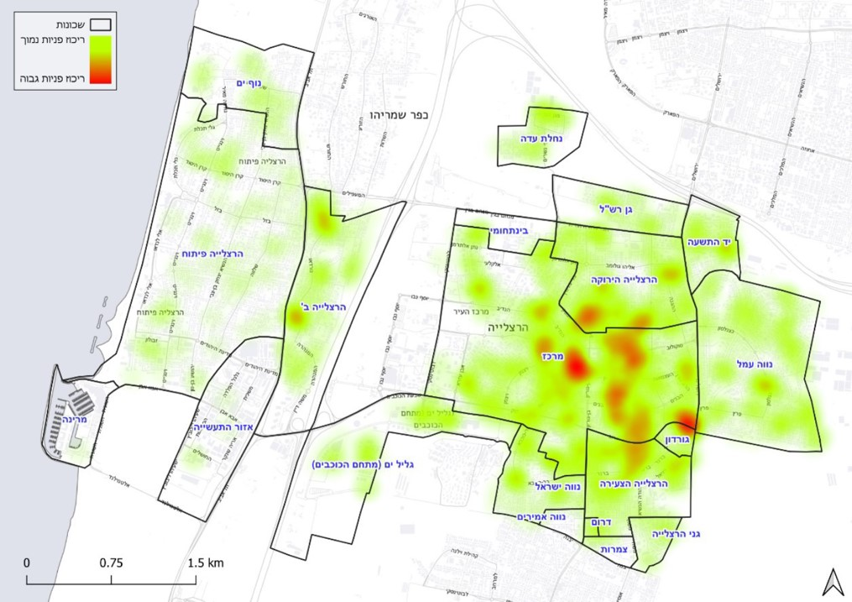

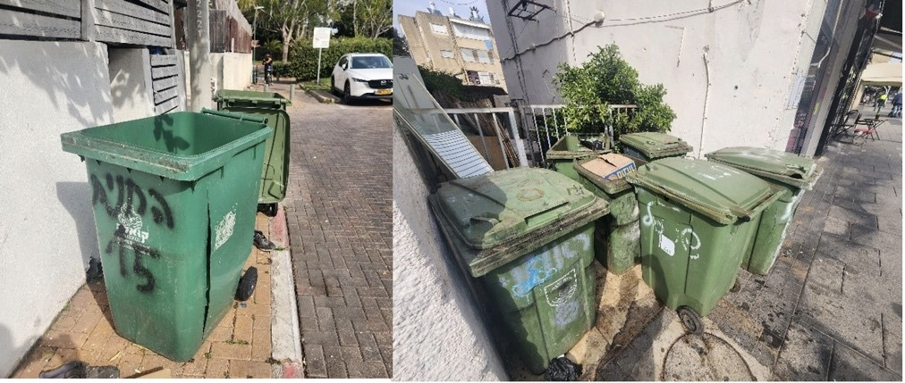

מקור המפה: מפת רקע ושכבת השכונות של המרכז למיפוי ישראל, על פי נתוני עיריית **הרצלייה**, בעיבוד משרד מבקר המדינה.

מימין: רחוב סוקולוב 55, הרצלייה; משמאל: רחוב החנית 15, הרצלייה.

צילום: צוות הביקורת, מרץ 2025.



מפת מפת החום המסכמת של כלל הפניות שהתקבלו במוקד של המועצה המקומית רכסים בנושא פינוי פסולת, ינואר 2022 - ספטמבר 2024, ותמונות פחי אשפה העולים על גדותיהם ברחוב הכלניות ברכסים

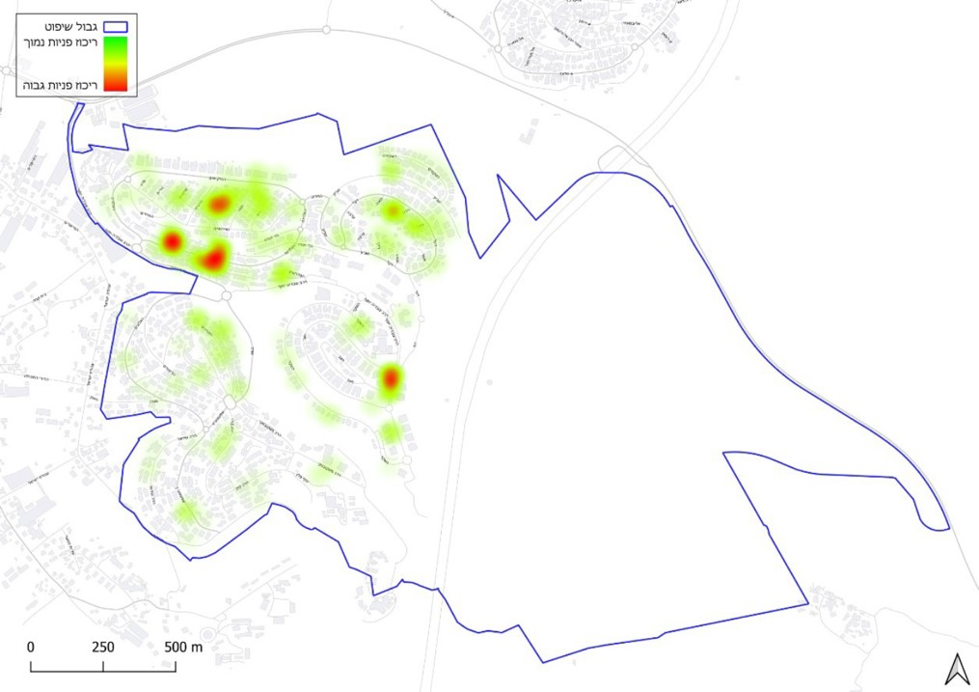

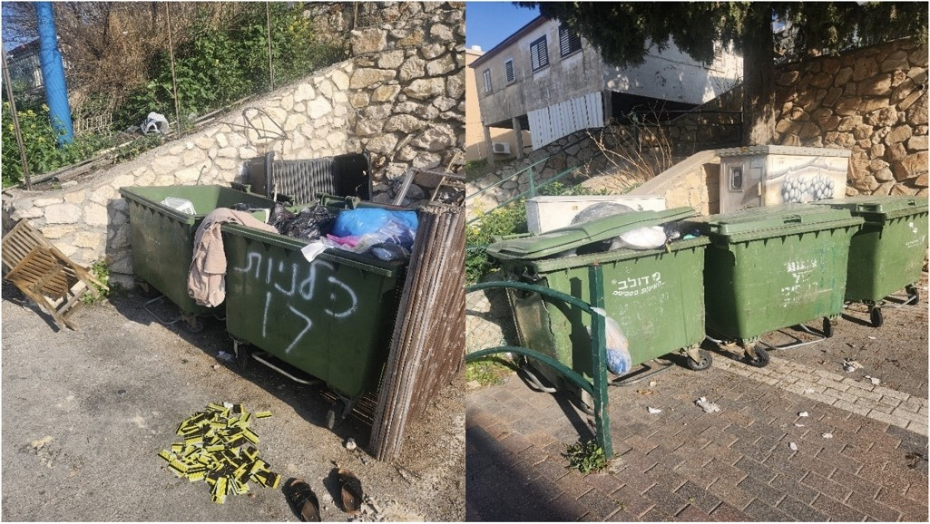

מקור המפה: מפת רקע של המרכז למיפוי ישראל ושכבת גבולות שיפוט של משרד הפנים, על פי נתוני המועצה המקומית **רכסים**, בעיבוד משרד מבקר המדינה.

מימין: רחוב הכלניות 23, רכסים; משמאל: רחוב הכלניות 17, רכסים.

צילום: צוות הביקורת, מרץ 2025.

* **מערכת טלפונית** **-** בעיריית **רהט**, במועצה המקומית **רכסים** ובמועצה האזורית **חוף אשקלון** אין מערכת טלפונית המאפשרת לבצע בקרה אחר השיחות המתקבלות במוקד הרשות. יצוין כי במועצה המקומית **רכסים** יש מוקד חיצוני הנותן מענה 24 שעות ביממה בכל ימות השבוע במקביל לעבודת המוקד של המועצה, שבו יש מערכת טלפונית המאפשרת לנהל בקרה על מספר השיחות הנכנסות והנענות. נוסף על כך, שיעור השיחות שנענו במועצה המקומית **רכסים** (77% - 1,520 שיחות) נמוך משיעורן בעיריית **הרצלייה** (91% - 155,228 שיחות). נדגיש כי בעיריית **הרצלייה** לא נענו 15,346 שיחות, שאומנם מהוות 9% מהשיחות שהתקבלו, אך מדובר במספר שיחות רב שלא קיבלו מענה.
* **מדידת שביעות הרצון מפעילות המוקד -** נמצא כי עיריות **הרצלייה** ו**רהט** והמועצה המקומית **רכסים** לא יזמו סקר כללי לבחינת שביעות הרצון של התושבים מהשירות שקיבלו מהמוקד, וכן נמצא כי בתום הטיפול אין הן מבקשות מהפונים למוקד משוב לבחינת שביעות רצונם מהטיפול בפנייתם. על פי תוצאות סקר שביעות רצון שעושה המועצה האזורית **חוף אשקלון** בסיום הטיפול בפניית התושב למוקד,כשליש (33.8%) מהמשיבים לא היו מרוצים מטיפולה בפנייתם, וזאת מתוך מי שהשיבו על הסקר - כ-3.2% בלבד מסך הפניות שהתקבלו במוקד (542 משיבים לעומת 16,892 פניות למוקד בחודשים ינואר 2022 עד ספטמבר 2024).
* **בדיקת לקוח סמוי במוקדי הרשויות -** בעיריית **הרצלייה** בוצעה בדיקת לקוח סמוי אך לא באופן שוטף. בעיריית **רהט** ביצעו מנהל המוקד ועובדים נוספים ברשות שיחות טלפון לבחינת השירות של המוקד אך הן לא תועדו. המועצה המקומית **רכסים** והמועצה האזורית **חוף אשקלון** לא ביצעו בדיקה של לקוח סמוי במוקד הרשותי.
* מבדיקת לקוח סמוי טלפוני שביצעו עובדי משרד מבקר המדינה עולה כי זמן המענה המהיר ביותר (10.1 שניות) היה במועצה האזורית **חוף אשקלון**, והאיטי ביותר - בעיריית **הרצלייה** (44 שניות). הנציג בארבע הרשויות שנבדקו לעומק לא הציג את עצמו למעט בשיחת טלפון אחת בעיריית **הרצלייה**. במוקד המועצה המקומית **רכסים** היה מענה בארבע מתוך חמש השיחות, ובמוקד המועצה האזורית **חוף אשקלון** היה מענה רק לשלוש מתוך חמש השיחות, ובשתי השיחות האחרות לא היה מענה ולא הייתה אפשרות להשאיר הודעה. בבדיקת לקוח סמוי שביצע צוות הביקורת בדוא"ל, ממוקד המועצה האזורית **חוף אשקלון** לא התקבל עד סוף ינואר 2025 מענה על שתי הפניות שנשלחו בדצמבר 2024 ובינואר 2025. לצד זאת, מהמוקד של עיריית **הרצלייה** התקבל מענה רק על פנייה אחת מהשתיים שנשלחו אליו כעבור 4 שעות. במועצה המקומית **רכסים** לא הזדהה הנציג שענה על הדוא"ל בשמו ובתפקידו; המענה על פנייה אחת התקבל כעבור שש דקות, ועל הפנייה השנייה - כעבור יומיים בקירוב. בבדיקת לקוח סמוי שבוצעה על ידי צוות הביקורת בווטסאפ, בעיריית **הרצלייה** התקבל המענה האנושי באחת הפעמים בחלוף 2 דקות מקבלת המענה האוטומטי, ובפעם האחרת - בחלוף 11 דקות; לעומת זאת, בשני הניסיונות במועצה האזורית **חוף אשקלון** התקבל המענה בחלוף דקה אחת. עוד עלה כי הנציג של עיריית **הרצלייה** הזדהה בשמו במענה על כל אחת משתי הפניות, ואילו הנציג של המועצה האזורית **חוף אשקלון** לא הזדהה בשמו במענה על שתי הפניות למוקד המועצה.
* **התמודדות עם התנהגות בלתי ראויה או עם פניות חוזרות -** בעיריות **הרצלייה** ו**רהט**, במועצה המקומית **רכסים** ובמועצה האזורית **חוף אשקלון** אין נהלים המנחים את עובדי המוקד כיצד להתמודד עם תושב הפונה פעמים רבות (פניות חוזרות ונשנות) או המפגין בפנייתו התנהגות לא ראויה כלפי עובדי הרשות. כמו כן נמצא כי במדריך ניהול המוקד שפרסם משרד הפנים לא הונחו הרשויות המקומיות לגבי מתווה הפעולה שעליהן לנקוט לצורך התמודדות עם מצבים מסוג זה, למעט ההצעה לכתיבת תסריטי שיחה.
* **בקרה על פעילות המוקד** - בשלוש מארבע הרשויות המקומיות שנבדקו לעומק - עיריית **רהט**, המועצה המקומית **רכסים** והמועצה האזורית **חוף אשקלון** - לא נעשות בקרות על איכות השירות הניתן במוקד וכן לא בקרה על התפעול כהנחיית מדריך ניהול המוקד.

ממצאים חיוביים

**תגבור מוקד השירות בעת מלחמת חרבות ברזל -** העיריות **הרצלייה** ו**רהט** והמועצה האזורית **חוף אשקלון** תגברו בתחילת מלחמת חרבות ברזל את המוקד בכוח אדם נוסף מהרשות, שחלקם עובדים סוציאליים.

**התמודדות עם בעיות מערכתיות העולות מבירור התלונות -** עיריית **הרצלייה** קבעה מנגנון לזיהוי בעיות מערכתיות העולות מפניות ותלונות של הציבור ולטיפול בהן.

**בקרה על פעילות המוקד -** עיריית **הרצלייה** מבצעת ביקורת על איכות השירות במוקד ועל התפעול של המוקדנים.

**לוחות זמנים למענה על פניות תושבים (SLA) -** העיריות **הרצלייה** ו**רהט** והמועצה האזורית **חוף אשקלון** הטמיעו במערכת המידע של המוקד זמני תקן למענה על פניות תושבים.

**נוהלי חירום למוקדים ברשויות המקומיות שנבדקו -** עיריית **הרצלייה** והמועצה האזורית **חוף אשקלון** הכינו נוהל לתפקודו ולהפעלתו של מוקד הרשות בשעת חירום.

עיקרי המלצות הביקורת

משרד מבקר המדינה ממליץ למשרד הפנים לבחון את הדרכים להבטיח כי במצבי חירום יוקמו מוקדי חירום בכל הרשויות המקומיות בישראל. על כלל הרשויות המקומיות להקים מוקדי חירום או להכשיר את המוקד הקיים לשעת חירום, ועליהן להקפיד לאפשר קבלת מענה אנושי מיידי מהמוקדים ולא להסתפק בהעמדת האפשרות לפנייה מקוונת בלבד. כמו כן, מומלץ כי עיריית **רהט** והמועצה המקומית **רכסים** יכינו נוהל עבודה למוקד בשעת חירום, שיקבע בין היתר את המשאבים הנדרשים להפעלת המוקד בשעת חירום על פי תרחישי חירום שונים (אסון טבע, מלחמה, רעידת אדמה, שריפה תאונה חמורה, חומרים מסוכנים וכו'), את פרטי הגורמים שיאיישו את המוקד בשעת חירום, את הממשקים של המוקד עם המחלקות ברשות וכו'. מומלץ כי המועצה המקומית **רכסים** תערוך תרגילי חירום בנושאים שונים שיכללו גם את המוקד של הרשות, לשם שיפור תפקודו במצבי החירום השונים - ולא רק במצב מלחמה.

מומלץ כי משרד הפנים יגבש הנחיה לרשויות המקומיות שתבחין בין תלונה לבין פנייה ותכלול תבחינים ברורים שיסייעו לרשות לזהות ולאפיין את מהות הבקשה שהוגשה לה. עוד מומלץ שמשרד הפנים יפרסם באוגדן תיאורי התפקידים הגדרה של תפקיד הממונה על תלונות הציבור שתכלול בין היתר את תיאור המשימות והפעילויות שעל הממונה לבצע וכן את תנאי הכשירות הנדרשים ממנו. נוסף על כך מומלץ כי משרד הפנים - בשיתוף המרכז לשלטון המקומי - יארגנו הכשרות ייעודיות לממונים על תלונות הציבור, אשר יסייעו להם במילוי תפקידם. עוד מומלץ כי משרד הפנים ישמש גורם מנחה מקצועי של הממונים על תלונות ציבור ברשויות מקומיות ויתמוך בהם בתחום המקצועי.

על משרד הפנים להפעיל את סמכויותיו כדי להבטיח כי כל רשות מקומית תמנה ממונה על תלונות הציבור, ואם לא תעשה כן, עליו להורות לה בצו למנות ממונה בתוך זמן נקוב ולמנות ממונה במקום רשות מקומית שלא פעלה על פי צו כאמור. על המועצה המקומית **רכסים** והמועצה האזורית **חוף אשקלון** למנות ממונה על תלונות הציבור בהחלטת המועצה, בהתאם לחוק. כמו כן, על כל הרשויות המקומיות שלא פרסמו את פרטי הממונה על תלונות הציבור, ובכללן המועצה המקומית **רכסים**, לפרסם באתר המרשתת שלהן את פרטיו של הממונה או של הגורם שמטפל בפועל בתלונות הציבור, את דרכי ההתקשרות עימו ואת אופן הגשת תלונה.

על הממונה על תלונות הציבור במועצה המקומית **רכסים** להכין דוח שנתי על פעולותיו ולהגישו למועצת הרשות כנדרש בחוק, ועל המועצה לדון בו בישיבתה, כדרישת החוק, ולפרסמו לעיון הציבור. על הממונה על תלונות הציבור בעיריית **הרצלייה** להגיש את הדוח השנתי למועצה לדיון - לצד הגשתו לראש העיר ולמנכ"ל העירייה, ועל מועצת עיריית **הרצלייה** לדון בו כחוק. מומלץ כי הממונה במועצה האזורית **חוף אשקלון** יכלול בדוחות השנתיים שלו את מספר התלונות המוצדקות והלא-מוצדקות. נוכח השוני הרב במבנה הדוחות השנתיים של הממונים על תלונות הציבור ובהיקף הנתונים והמידע המובאים בהם, משרד מבקר המדינה ממליץ למשרד הפנים לשקול לקבוע הנחיות לממונים על תלונות הציבורבעניין מבנה הדוח השנתי ולמידע שיש לכלול בו.

מומלץ כי עיריית **רהט**, המועצה המקומית **רכסים** והמועצה האזורית **חוף אשקלון** יפעלו למסד מנגנון עבודה לזיהוי בעיות מערכתיות העולות מהתלונות המגיעות אל הממונה על תלונות הציבור, יקבעו גורם שיהיה אחראי לטיפול בכך ויבצעו מעקב תקופתי אחר הטיפול בהן. עוד מומלץ כי עיריית **רהט**, המועצה המקומית **רכסים** והמועצה האזורית **חוף אשקלון** יפעלו להטמעת מערכת מידע שבאמצעותה יוכלו לנהל את הליך הטיפול בתלונות הציבור.

מומלץ כי עיריית **הרצלייה** תטמיע במערכת המידע את לוח הזמנים לטיפול בתלונות הציבור ותפעיל בקרה ממוכנת על העמידה בהם, וכי עיריית **רהט** תקבע זמני טיפול מרביים לאבני הדרך לטיפול בתלונות וכן לסיום הטיפול בהן. מומלץ למועצה המקומית **רכסים** ולמועצה האזורית **חוף אשקלון** להגדיר אבני דרך ולוח זמנים לטיפול בתלונות. נוכח הממצאים ברשויות המקומיות שנבדקו לעומק, מומלץ כי משרד הפנים יפעל לקביעת משכי הטיפול בתלונות הציבור על פי מידת מורכבותן; מומלץ שהזמנים יכללו את אבני הדרך בתהליך הטיפול בתלונה.

מומלץ כי המועצה המקומית **רכסים** תאפשר להגיש תלונה באמצעי מקוון. עוד מומלץ כי עיריית **רהט** תציג באתר המרשתת שלה את הטופס המקוון גם בשפה הערבית ותוודא שהטפסים יכללו את כל הפרטים הנדרשים בחוק.

 מומלץ לרשויות המקומיות שלא הקימו מוקד להקימו לשם שיפור השירות לתושביהן. כמו כן מומלץ שמשרד הפנים יבחן את הקמתו של מוקד עם הרשויות שבביקורת עלה שאין להן מוקד.

מומלץ כי עיריית **רהט** והמועצה המקומית **רכסים** יכינו נוהל עבודה לטיפול בפניות המצריכות טיפול של גורמים חיצוניים, ולעיריית **רהט** מומלץ גם להכין נוהל לטיפול בפניות המצריכות טיפול של גורמים פנימיים. עוד מומלץ שעיריית **רהט** והמועצה המקומית **רכסים** יכינונוהל לתפעול המכשירים והמערכות של המוקד. מומלץ שהמועצה האזורית **חוף אשקלון** תכין נוהלי עבודה כתובים אשר יסייעו למועצה בניהול יעיל של הטיפול בפניות המצריכות תיאום עם גורמים חיצוניים ובתפעול המכשירים והמערכות במוקד.

על המועצה המקומית **רכסים** לקבוע זמני תקן לטיפול בפניות הציבור ולחייב את כל מחלקות המועצה לעמוד בהם וכן להטמיעם במערכת המידע של המוקד. מומלץ כי עיריית **הרצלייה** והמועצה האזורית **חוף אשקלון** יקפידו לעמוד בזמני התקן שקבעו ויבחנו אחת לתקופה את זמני התקן עם המחלקות ברשות כדי לבדוק אם נדרש לעדכן אותם.

מומלץ כי עיריית **הרצלייה**, המועצה המקומית **רכסים** והמועצה האזורית **חוף אשקלון** יקבעו תהליך עבודה סדור להגשת דיווחים תקופתיים להנהלת הרשות ולמנהלי האגפים והמחלקות, שיכללו את המידע הנדרש לפי המדריך לניהול המוקד. מומלץ שהמוקד של עיריית **רהט** יגיש להנהלת הרשות ולמנהלי האגפים והמחלקות דוחות תקופתיים שיסייעו בקבלת ההחלטות, כפי שנקבע במדריך ניהול המוקד. מומלץ כי עיריית **רהט** והמועצה האזורית **חוף אשקלון** ישלבו בחינה של הפניות שהתקבלו במוקד הרשות בעת קביעת תוכניות הפיתוח ובעת תכנון התקציב השנתי, ויבחנו אם עלו בפניות סוגיות מערכתיות המצריכות טיפול. עוד מומלץ כי עיריית **הרצלייה**, עיריית **רהט**, המועצה המקומית **רכסים** והמועצה האזורית **חוף אשקלון** יסתייעו באופן שוטף במפות חום המבוססות על הפניות למוקד כדי לזהות מוקדי בעיות, לקבל החלטות המבוססות על נתונים, לקבוע סדרי עדיפויות לטיפול בפניות, לשפר את הקצאת המשאבים לטיפול בפניות ולעמוד בזמני התקן שקבעו לטיפול בהן.

מומלץ כי כלל הרשויות המקומיות יתקינו מערכת CRM שתשמש את המוקדים הרשותיים לתיעוד הפניות המתקבלות במוקד ולמעקב אחר הטיפול בהן. עוד מומלץ כי עיריית **הרצלייה**, עיריית **רהט**, המועצה המקומית **רכסים** והמועצה האזורית **חוף אשקלון** יפעלו לטפל בפניות הפתוחות במערכת המידע של המוקד. כמו כן, מומלץ לעיריית **רהט** ולמועצה האזורית **חוף אשקלון** לאפיין לוח מחוונים שיציג להן בזמן אמת את הפניות שהתקבלו במוקד הרשות ואת מצב הטיפול בהן. הדבר יאפשר להנהלת הרשות המקומית לנהל בקרה עצמאית על מצב הפניות.

מומלץ לעיריית **רהט** ולמועצה האזורית **חוף אשקלון** להטמיע במוקד מערכת טלפונית שתאפשר לנהל מדידה ובקרה של השיחות המתקבלות בו. נוסף על כך מומלץ כי המועצה המקומית **רכסים** תטמיע מערכת טלפונית גם במוקד הפנימי ותבצע מדידה ובקרה גם של שיחות אלו. כן מומלץ כי המועצה המקומית **רכסים** תבחן את הסיבות לשיעור הנמוך של השיחות הנענות במוקד החיצוני ותפעל לצמצם את מספר השיחות שאינן נענות.

מומלץ כי עיריות **הרצלייה** ו**רהט** והמועצה המקומית **רכסים** ימסדו הליך סדור לבחינת שביעות רצון התושבים שקיבלו שירות מהמוקד וכן לקבלת משוב בתום הטיפול בפניותיהם. עוד מומלץ כי המועצה האזורית **חוף אשקלון** תנתח את תוצאות סקרי שביעות הרצון ותבחן אחת לתקופה אם ניכרת מגמה בתחום מסוים המצריכה טיפול וכן תעודד השתתפות בסקרי שביעות הרצון. מומלץ כי עיריית **הרצלייה**, עיריית **רהט**, המועצה המקומית **רכסים** והמועצה האזורית **חוף אשקלון** יבצעו בדיקה תקופתית של לקוח סמוי לבחינת איכות השירות של עובדי המוקד. הבדיקה תאפשר לרשות המקומית לבחון את המענה כפי שמקבל וחווה אותו התושב בעת פנייתו למוקד הרשותי. מומלץ כי עיריות **הרצלייה** ו**רהט**, המועצה המקומית **רכסים** והמועצה האזורית **חוף אשקלון** יקפידו כי הנציגים יציגו את עצמם בתחילת כל שיחה או תכתובת בכלל אמצעי ההתקשרות עם המוקד. כן מומלץ כי המועצה המקומית **רכסים** והמועצה האזורית **חוף אשקלון** יקפידו על מתן מענה טלפוני ויאפשרו להשאיר הודעה כאשר קו הטלפון תפוס או יקפידו לחזור במקרה זה אל הפונה. מומלץ כי עיריית **הרצלייה** והמועצה האזורית **חוף אשקלון** יבטיחו כי יינתן מענה על כל הפניות הנשלחות בדוא"ל למוקד הרשות. מומלץ לעיריית **הרצלייה** לקצר את הזמן עד למתן המענה האנושי על הפניות בווטסאפ.

מומלץ כי עיריות **הרצלייה** ו**רהט**, המועצה המקומית **רכסים** והמועצה האזורית **חוף אשקלון** יכינו נוהל עבודה לעובדים של מוקד הרשות לגבי אופן הטיפול וההתנהלות במקרים של התנהלות בלתי ראויה או של פניות חוזרות. נוהל עבודה זה יכול לשמש כלי עבודה והדרכה לשיפור וייעול של ההתמודדות של עובדי המוקד עם מצבים אלה. כמו כן מומלץ כי משרד הפנים יעדכן את מדריך ניהול המוקד ויכלול בו את הצורך בהסדרת ההתמודדות של הרשויות המקומיות במקרים כאלה.

מומלץ כי עיריית **רהט**, המועצה המקומית **רכסים** והמועצה האזורית **חוף אשקלון** יבצעו בקרה על איכות הטיפול בפניות וכן בקרה על התפעול, בהתאם להנחיות מדריך ניהול המוקד.



הרשויות המקומיות שיש להן מוקד רשותי, לפי המגזר, המעמד המוניציפלי והדירוג החברתי-כלכלי

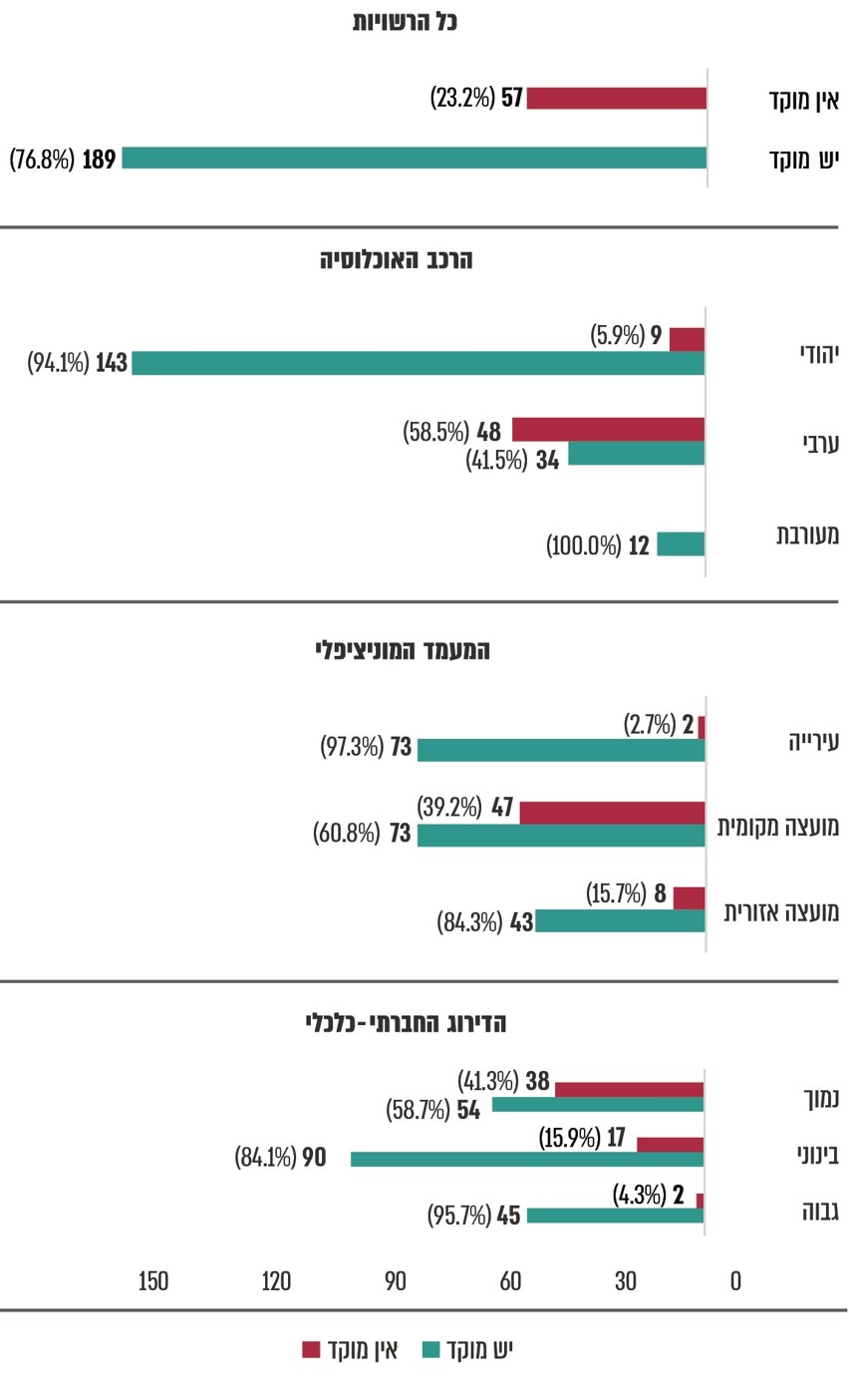

על פי נתוני הדוחות המפורטים שהכין משרד הפנים בשנת 2023, בעיבוד משרד מבקר המדינה.

* החלוקה על בסיס הדירוג החברתי-כלכלי של הלשכה המרכזית לסטטיסטיקה היא כדלקמן:   
נמוך - רשויות בדרגות 1 - 4; בינוני - רשויות בדרגות 5 - 7; גבוה - רשויות בדרגות 8 - 10.

סיכום

לרשויות המקומיות תפקיד מרכזי בהספקת שירותים מקומיים וממלכתיים. ליקוי בתפקודן בהספקת השירותים עלול להשפיע במידה רבה על חיי היום-יום של התושבים ועל עתידן של אוכלוסיות בחברה. השירות של הרשות המקומית נבחן גם ביכולתה לתת מענה על פניותיהם ועל תלונותיהם של הנזקקים לשירותיה הן בימי שגרה והן בעיתות חירום. פניות הציבור ותלונותיו נוגעות לעניינים הקשורים לפעילותה של הרשות ובעיקר להסרת מפגעים ומטרדים או לקבלת שירותים מוניציפליים. בשעת חירום נחשבת הרשות לגורם המרכזי בכל הנוגע לקשר הישיר והקבוע עם הציבור בתחומה.

ממצאי דוח הביקורת מעלים ליקויים ביישום הדרישות שבחוק הממונה על תלונות הציבור ובמדריך ניהול המוקד הרשותי שפרסם משרד הפנים, המשפיעים על איכות מתן השירות לתושבים ועל הטיפול בתלונות ובפניות של הציבור ובהם: אי-מינוי ממונה על תלונות הציבור בחלק מהרשויות המקומיות וכן פעילות ממונים שלא הוסמכו בהתאם להוראות החוק, אי-הפעלת מוקד רשותי שתפקידו קבלת פניות תושבים ואי-הקמת מוקד לשעת חירום לשם מענה לתושבים במצב חירום לרבות מצב שבו קיים סיכון לחיי אדם כגון מלחמת חרבות ברזל. משרד הפנים, בתפקידו כמאסדר פעילות השלטון המקומי והאמון על יישום החוק, לא נקט פעולות כלפי הרשויות שלא מינו את הממונים על פי החוק, והוא אינו משמש גורם מנחה מקצועי של הממונים ברשויות המקומיות.

כדי לייעל את הטיפול בתלונות ובפניות של הציבור ולשפר את איכותו ואת מועילותו, על משרד הפנים לוודא כי בכל הרשויות המקומיות מכהנים ממונים על תלונות הציבור ומופעל מוקד לטיפול בפניות. כן עליו לשמש גורם מנחה מקצועי של הממונים ולתמוך בהם בתחום המקצועי, וזאת לשם הגברת עצמאותם והעלאת רמתם המקצועית, וכדי שפניות הציבור יוכלו לשמש את הגורמים ברשויות המקומיות בתהליכי התכנון ובקביעת המדיניות. נוסף על כך, על משרד הפנים לוודא כי בשעת חירום ובמצבי קיצון, יספקו כלל הרשויות המקומיות שירות חירום שיכלול מענה אנושי מיידי בכל שעות היממה באמצעות מוקדים שיוקמו באופן מקצועי ומוכוון לשעת חירום. זאת ועוד, על הרשויות המקומיות לפעול לתיקון הליקויים שהועלו בביקורת כדי לעמוד בדרישות של חוק הממונה על תלונות הציבור ושל המדריך לניהול מוקד עירוני שפרסם משרד הפנים, וכן לייעל את הליך הטיפול בתלונות ובפניות של הציבור ולהגביר את מועילותו.

הגורמים האחראים לטיפול בתלונות ובפניות של הציבור ברשויות המקומיות נמצאים בלב ליבה הפועם של העשייה הרשותית, וככאלה עליהם להיות קשובים לצורכי הציבור ולתת להם מענה. מתוך ראיית מקומם המרכזי של גורמים אלה, משרד מבקר המדינה ממליץ למשרד הפנים לפתח, בשיתוף הרשויות המקומיות ומרכז השלטון המקומי, תהליכי עבודה הנוגעים לטיפול בתלונות ובפניות הציבור ולממשקים בין גורמים שונים ברשויות מקומיות, שיבטיחו שהרשויות יוכלו לספק מענה אפקטיבי לתושבים בעת שגרה ובשעת חירום, וכן יאפשרו לרשויות לאתר במהירות בעיות שמחייבות טיפול מערכתי בפרקי זמן קצרים ככל האפשר, בייחוד בעיתות חירום כמו זו שזימנה לאזרחי המדינה מלחמת חרבות ברזל.

1. חוק הרשויות המקומיות (ממונה על תלונות הציבור), התשס"ח-2008.
2. בפברואר 2014 פורסם חוזר מנכ"ל משרד הפנים 1/2014. חוזר זה מפנה לקובץ של אוגדן תיאורי תפקידים; האוגדן כולל תיאור של 226 תפקידים שונים בשלטון המקומי. בתיאור של כל תפקיד מובא פירוט של מכלול המשימות והפעילויות בתחום אחריותו של בעל התפקיד ושל ההשכלה, הניסיון התעסוקתי, הכישורים המקצועיים והתכונות האישיות והבין-אישיות הנדרשות למילוי התפקיד.
3. לדוגמה, חלק מהרשויות שנבדקו הציגו את פירוט התהליך לבירור התלונה וחלקן לאו; חלק מהרשויות הציגו פירוט ותיאור של הטיפול בכל תלונות וחלקן רק בתלונות נבחרות; חלק מהרשויות הציגו את התפתחות היקף התלונות לפי שנים וחלקן לאו.
4. הצגת המקומות שלגביהם התקבלו הפניות על גבי מפה בסימון גוונים, המבליט אזורים שלגביהם יש ריכוז גבוה של פניות.